Dreams Vista Cancún Golf & Spa Resort, es un contemporáneo resort Familiar, ubicado a tan solo 30 minutos del Aeropuerto Internacional de Cancún, en la exclusiva Comunidad cerrada de Puerta del Mar, Junto al Campo de Golf y Centro Comercial Puerto Cancún. El complejo cuenta con 416 habitaciones lujosamente equipadas, todas con un diseño arquitectónico moderno y una espectacular

vista al Mar Caribe y la hermosa Isla Mujeres. Con un relajante Spa de clase mundial de Pevonia®, acceso directo al Campo de Golf

de Puerto Cancún, tres piscinas climatizadas, dos piscinas de surf, un atractivo parque acuático para niños, una piscina exclusiva en la azotea, innumerables actividades durante el día y una emocionante vida nocturna hacen de este un destino obligado.

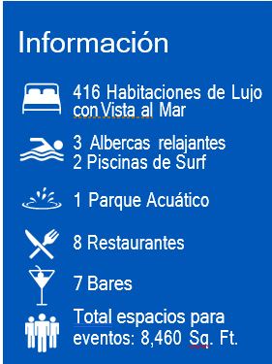**Restaurantes**

Bluewater Grill – Pescados y mariscos durante lunch y cena fusion mediterranea (solo adultos)

Coco Café – Café Premium, Postres, Bocadillos y Helados Himitsu – Cocina Gourmet Pan- Asiática

La Plaza – Exclusivo para huéspedes Preferred La Terraza – Restaurante a la carta para snacks Mi Lucrecia – Auténtica comida Mexicana Portofino – Especialidad Italiana

World Café – Buffet Internacional

*La “Chef ’s Table” y la “Wine Cellar” están disponibles como

experiencias culinarias especiales con costos adicionales.

Actividades y entretenimiento

**Bares**

Barracuda – Bar de Playa

Desires – Sports bar y Club nocturno Preferred Club Bar – Bar Exclusivo para huéspedes preferred

Rendezvous – Lobby bar

Sugar Reef – Lounge bar en terraza de restaurantes

Bar 360° – Bar en rooftop, piso 16 Veranda – Bar en restaurantes

Dreams Vista Cancún Golf & Spa Resort ofrece una variedad de actividades terrestres y acuáticas que incluyen: Explorer’s Club para niños • Core Zone, Club para adolescentes • Noches temáticas y fiestas en la playa • Música en vivo • Shows diferentes • Lecciones de Español • Clases de cocina y cócteles • Degustaciones de vino y tequila • Clases de yoga y fitness • Golf * • Tours de Pesca* • Aeróbicos acuáticos • Muro de escalada • Kayaks • Velero para 2 personas. • Clases introductorias de buceo en la piscina * • Snorkeling • Piscina de surf.

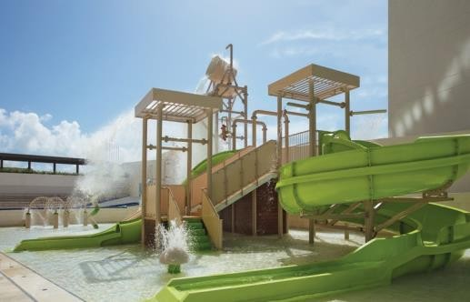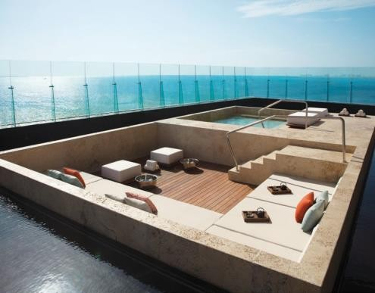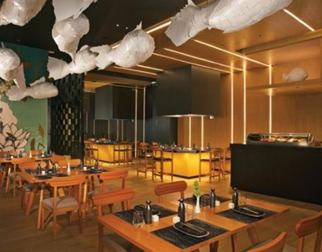

|  |  |  |
| --- | --- | --- |
| Nombre de habitación | Vista | Cantidad |
| Deluxe Ocean View** | Vista al mar | 285 |
| Preferred Club Deluxe Ocean View*** | Vista al mar | 72 |
| Preferred Club Deluxe Ocean View Plunge Pool | Vista al mar | 24 |
| Preferred Club Corner Suite Ocean View | Vista al mar | 11 |
| Preferred Club Honeymoon Suite Ocean View | Vista al mar | 14 |
| Preferred Club Master Suite Ocean Front | Frente al mar | 9 |
| Deluxe Family Suite Ocean View (2 bedrooms) ** | Vista al mar | 137 |
| Preferred Club Deluxe Family Suite Ocean View (2 bedrooms)*** | Vista al mar | 35 |
| Preferred Club Deluxe Family Suite Ocean View Plunge Pool (2 bedrooms)*** | Vista al mar | 11 |
| Preferred Club Master Family Suite Ocean View*** | Vista al mar | 2 |
| Presidential Suite Ocean Front*** | Frente al mar | 1 |

**La categoría de habitación Deluxe Ocean View se puede vender por separado o dentro de la categoría de habitación Deluxe Family Suite Ocean View (2 habitaciones)Tenga en cuenta que La cantidad de habitaciones comunicadas también se incluye en la cantidad para la Deluxe Ocean View

La categoría de habitación Preferred Club Deluxe con vista al mar se puede vender por separado o dentro de la suite familiar Preferred Club Deluxe con vista al mar (2 habitaciones) categoría de habitación.Tenga en cuenta que la cantidad de habitaciones comunicadas también se incluye en la cantidad de Preferred Club Deluxe Ocean View.

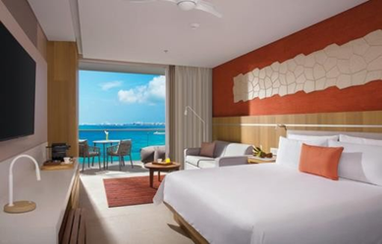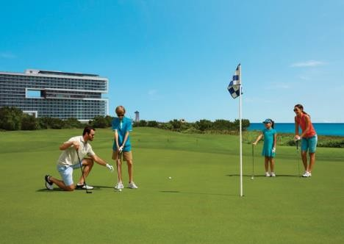

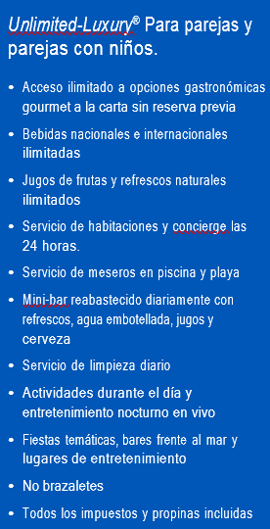**Club Preferred**

Reserve una habitación o suite en una categoría Preferred Club para obtener acceso a un lounge privado con licores Premium y aperitivos de primera calidad, servicios de concierge, amenidades de lujo y ofertas adicionales específicas del resort.

**Dreams Spa by Pevonia®**

El Dreams Spa by Pevonia® ofrece todos los escenarios con vista al mar para los huéspedes que buscan un santuario para los sentidos. Ofreciendo un ambiente sublime y una experiencia purificadora,

consiéntase con uno o más servicios de nuestro menú a la carta. Los tratamientos incluyen 7 Cabinas de Masajes, Tratamientos Faciales y corporales, Cabina para parejas, Exfoliaciones corporales, Reflexología, Circuito de hidroterapia, Sala de Vapor, Sauna, Salón de Belleza, Suite de la novia, Pediluvio (Alberca de agua helada).

**Destino**

Dreams Vista Cancun Golf & Spa Resort está idealmente ubicado a 10 minutos de la zona hotelera. Ofrece playas de arena blancas, caminables y exclusivas, y un ambiente sereno mientras se encuentra cerca de excursiones, tiendas, restaurantes, la vida nocturna de Cancún y más. Dreams Vista Cancun es un complejo que admite mascotas.

**Grupos y Convenciones**

Nuestros dedicados organizadores de eventos se encuentran totalmente calificados para brindarle una atención personalizada y harán de su evento una experiencia única.

**Capacidad de salones**

